Què creus que passarà si s'executa ara la següent sentència?INSERT INTO partides VALUES ( 'J1', 'C2', 200);

a) S'inserirà una nova fila a partides (Partides de J1 i de C2).

b) S'inseriran dues noves files: una a partides i una altra en campions (Per C2).

c) Es produirà un error perquè:

* Mostra un error de claus foranees ja que les claus (jnum)=(J1) no es troba a la taula jugadors.

3.3. Què creus que passarà si s'executa la següent sentència?INSERT INTO partides VALUES ('J1', 'C1', 400 )

* El mateix que amb l’anterior, hi haura un error de claus foranees ja que les claus (jnum)=(J1) no es troba dintre de la taula.

3.4. Què creus que passarà si s'executa la següent sentència?INSERT INTO jugadors VALUES ( 'J2', 'Jaimes', 0, '15/07/2020');

* Mostrara un error ja que el nivell de Jaimes es inferior al nivell minim permes que es 1.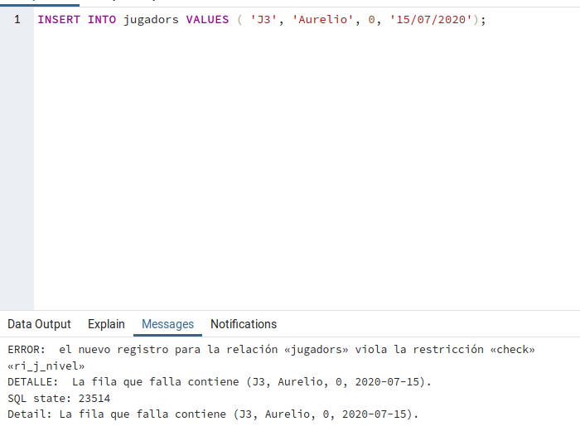

En canvi si canviem el nivell per un permes dintre del check es crearà satisfactoriament: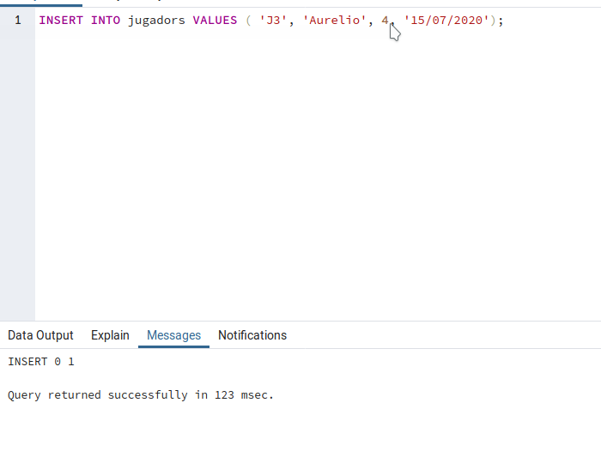

Consulta de nou el contingut de la taula partides i comprova els canvis que s'han realitzat. A quantes files ha afectat i a quines? Quin és l’efecte que ha produït laactualització?

* S’ha multiplicat el preu dels campeons \* 1.1 del seu valor base.

Abans d'executar la sentència,contesta a aquesta pregunta :a quantes files afectarà? (Per respondre fixa't bé en lesdades de la taula)

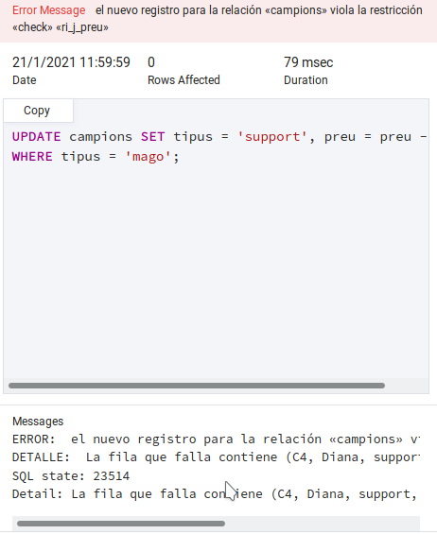

* Es modificara la tabla de tipus mago i es canviaran per tipus support amb un canvi de preu restant-li -750, per tant afectara a la file ‘tipus’ i ‘preu’, però com el preu es (880 - 750 = 130) es salta la restriccio de preu minim, no s’aplicara la modificacio que demana, en ninguna fila.

UPDATE campions SET tipus = 'support', preu = preu - 750

WHERE tipus = 'mago’;

Pots dir a quina consulta respon la sentència anterior? Actualitza a 60 el nivell dels jugadors que…

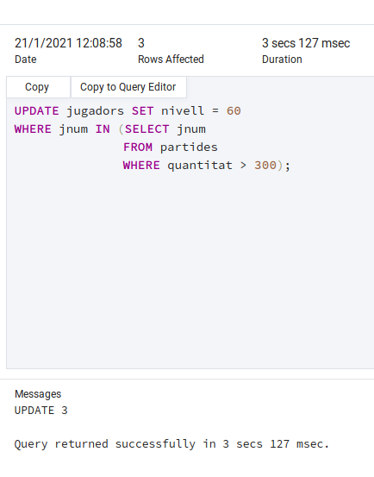

* Es modificara el nivell dels jugadors al 60 als jugadors que haguen jugat una quantitat superior a 300 partides.

UPDATE jugadors SET nivell = 60WHERE jnum IN (

SELECT jnum

FROM partides

WHERE quantitat > 300 );

5.1. Consulta el contingut de la taula partides i s'executa després la següent

* S’han esborrat les dades de totes les files del J2.

sentència: DELETE FROM partides WHERE jnum = 'J2';

5.2. Fixa't ara en les regles d'esborrat que has establert per a les dues claus alienes. Què creus que passarà si executes la següent sentència?

* S’esborraran totes les files del jugador amb el nom J1

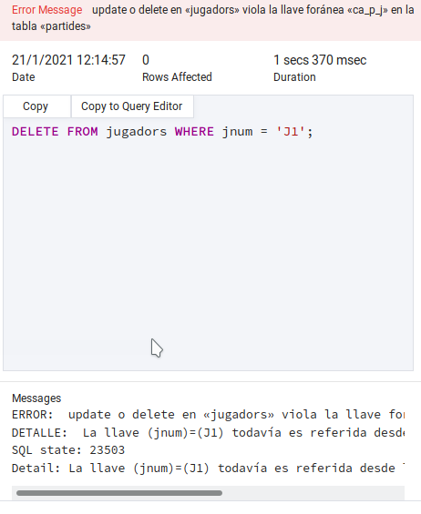

DELETE FROM jugadors WHERE jnum = 'J1';

Després de contestar, executa la sentència i comprova si la teva predicció és correcta.

* No ho ha sigut degut a que J1 es clau primaria per lo qual no es pot esborrar.

5.3. Què creus que passarà si executes la següent sentència?

* S’eliminaran totes les files que continguen el nom C2.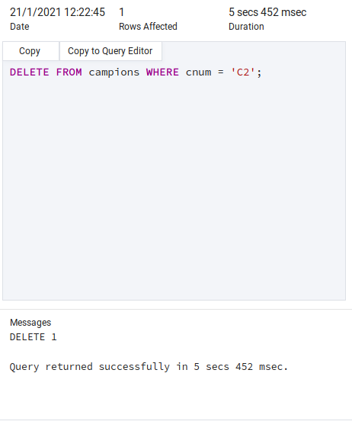

DELETE FROM campions WHERE cnum = 'C2';

Després de contestar, executa la sentència i comprova si la teva predicció és correcta.

5.4. La sentència que elimina una taula de la base de dades és DROP. La següentsentència elimina la taula jugadors:

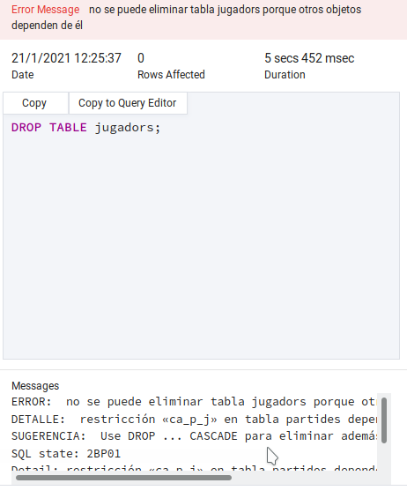

DROP TABLE jugadors;

S'executa amb èxit la sentència anterior? Per què?

No, degut a que altres objectes depenen de la taula jugadors, aixo es degut a la restriccio en cascada